Metanje obročev na palico

Gradivo: nekaj tanjših in nekaj debelejših lesenih palic iz različnih grmov (rumeni dren, leska …)
Orodje, pripomočki: mala ročna/sadjarska žaga, sadjarske škarje, manjši gospodinjski nožek
Varnost: Poskrbite za svojo varnost in varnost bližnjih.
Napotki za izdelavo:
- iz tanjših vej naredite kroge premera približno 15 cm (lahko poskusite z različno velikimi krogi)
- iz debelejših palic nažagate pet enako (40-45cm) dolgih kosov
- spretnejši lahko v palico izrežete različne vzorčke – pazite, da se ne porežete (uporabi gospodinjski nožek), lahko prosite za pomoč starše
- palice na eni strani stanjšate, da se lažje zapičijo v zemljo; iz zemlje naj gledajo vse enako (30/35cm) in med njimi enake razdalje
Ko si pripravite pripomočke, poiščete primeren prostor in postavite palice. Med njimi mora biti enaka razdalja. Pravila si sami postavite. Določite število točk za vsako palico. Bližnja palica ima manj točk, najbolj oddaljena pa več točk ...
Lahko točkujete tudi tako, da ugotovite, kateri tekmovalec je bližji itd.
Določite število metov.
Tekmovalci naj iz določene razdalje (od točke metanja do palice - 3 do 3,5 m) mečejo obroče na palice in skušajo čim večkrat zadeti. Vsak tekmovalec ima enako število poskusov. Nato se točke seštejejo.
Bodite izvirni. To je samo nekaj napotkov. Poslikajte, posnemite, pošljite, če vam uspe.
Naloga za razmislek: Zakaj se vse vrste vej ne dajo oblikovati v krog? Kaj je temu vzrok?
*Naloga: Poskusite izdelati eno izrezljano/pisano leskovo palico. Pazite, da se ne porežete. Ne uporabljajte lepenkarskega noža. Časa imate dovolj. Ni nujno, da delate po urniku.

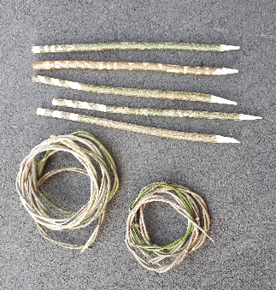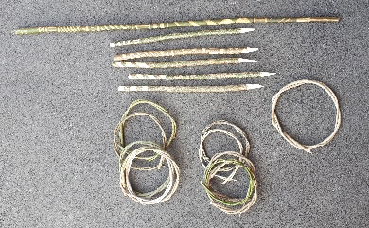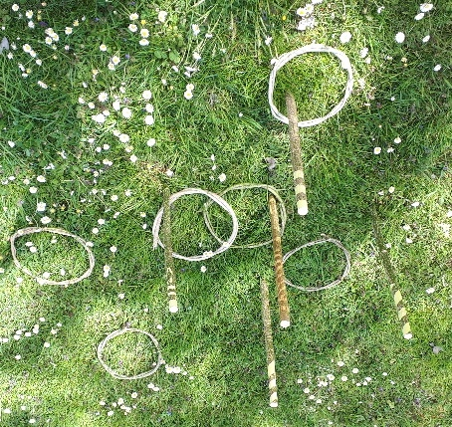
Učenci, ki obiskujete NTE, izdelajte nalogo B.

